苏州大学实验报告
院、系 | 计算机学院 |  | 年级专业 |  | 软件工程嵌入式 |  | 姓名 | 王俊 | 学号 | 1527403034
课程名称 |  | Java程序设计 |  |  |  |  |  |  | 成绩
指导教师 |  |  |  | 同组实验者 |  | 无 |  | 实验日期 | 2016-11-28

实 验 名 称 | 实验三 Java编程基础2

- 实验目的
- 掌握Java的控制语句if, switch,while,for等
- 掌握Java数组

- 实验内容
3.1 从键盘输入x，根据以下情形求y的值
Y=0:当x时
Y=2x+1:当0<x<5时
Y=x²-1：当x5时

3.2 计算1+2¹+2²+2³+…+2^{n}的值
要求：由图形对话框来接受用户输入的n
提示：可以使用Math.pow(2,k)来算指数

3.3输入一批学生成绩，以-1作为结束标记。
（1）统计这批学生中不及格、及格、中等、良好、优秀的人数
（2）求这批学生的平均分。
分析：这是一个计数和累加问题。学生数量不确定，但有一个结束标记（-1），所以可以采用while循环。可以用Integer.parseInt()把输入的字符进行转换成相应的数据。

3.4找10~100之间能被3或5整除的数，每行输出5个数。
分析：如何控制每行输出数据项的数量。

3.5 输入一个十进制数和要转换成的进制数，比如如果进制数是16，那么就转换成十六进制数。即请写一个函数实现类似Integer.toHexString()功能。

3.6利用下式求e^{x}的近似值：
e^{x}=1+x/1!+x²/2!+x³/3!+…+x^{n}/n!+…
输出x=0.2~1.0之间步长为0.2的所有ex的值（计算精度为0.00001）.

3.7 一维数组的使用
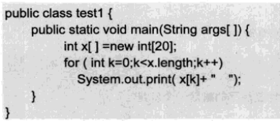
（1）调试程序,观察运行结果,总结数组的初值.
（2）增加代码，利用随机函数产生3位数并给数组赋值，观察输出结果。3位数的产生“100+(int)(Math.random()*900)”
(3)增加代码，求所有元素的平均值，并输出结果。
- 实验步骤和结果
3.1
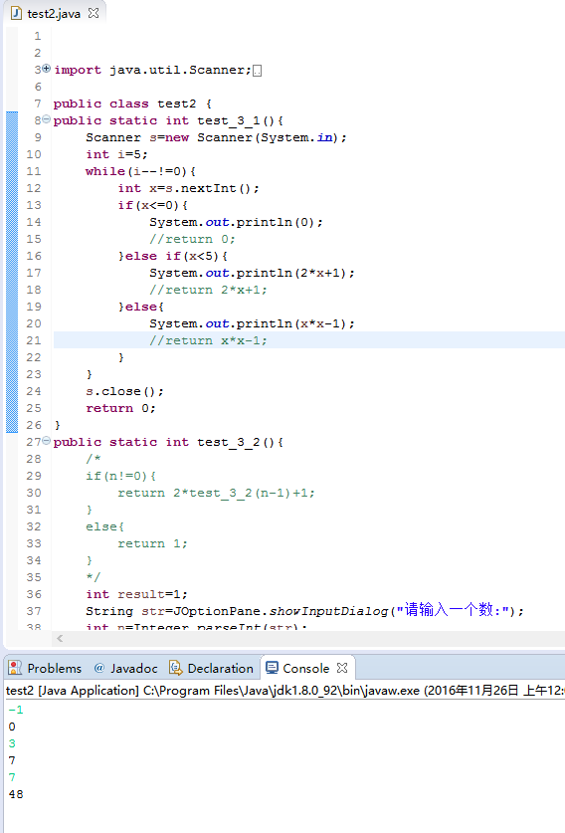
3.2
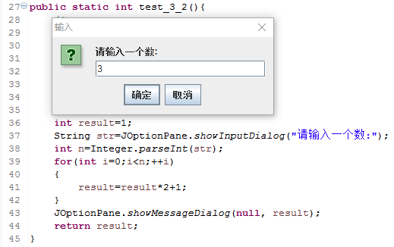
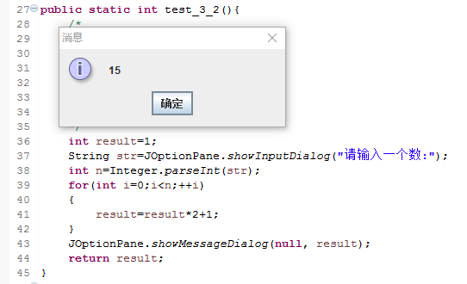
3.3
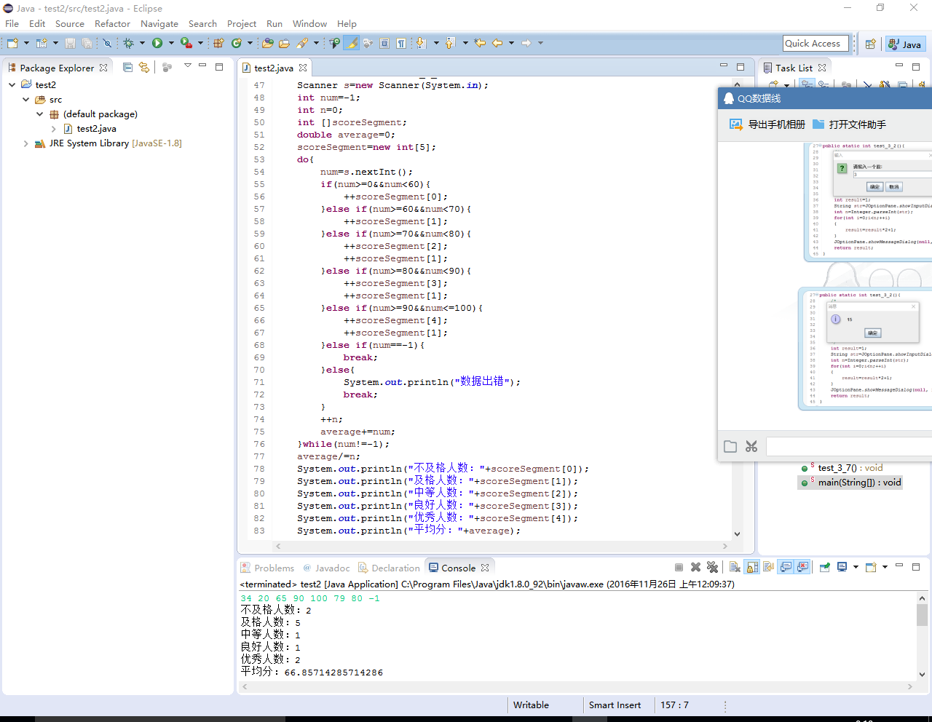
3.4
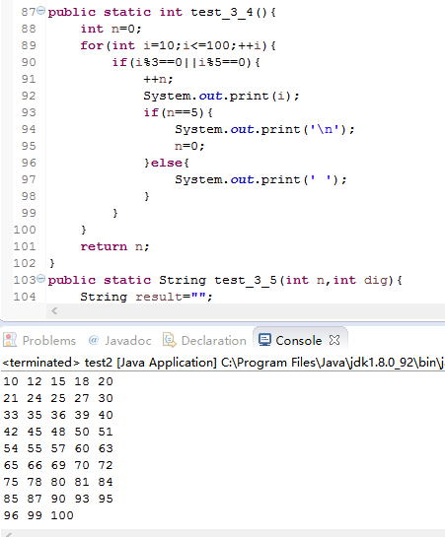
3.5
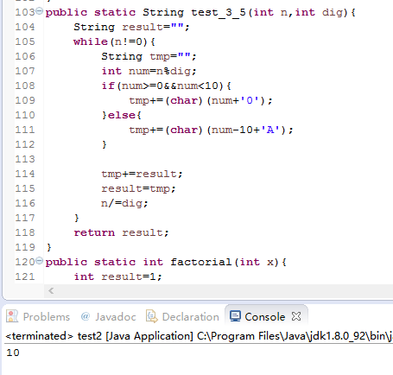
3.6
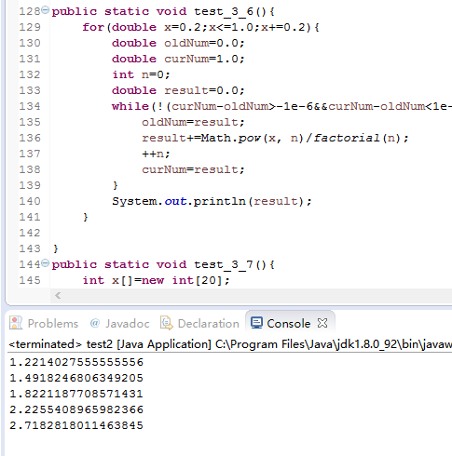
3.7
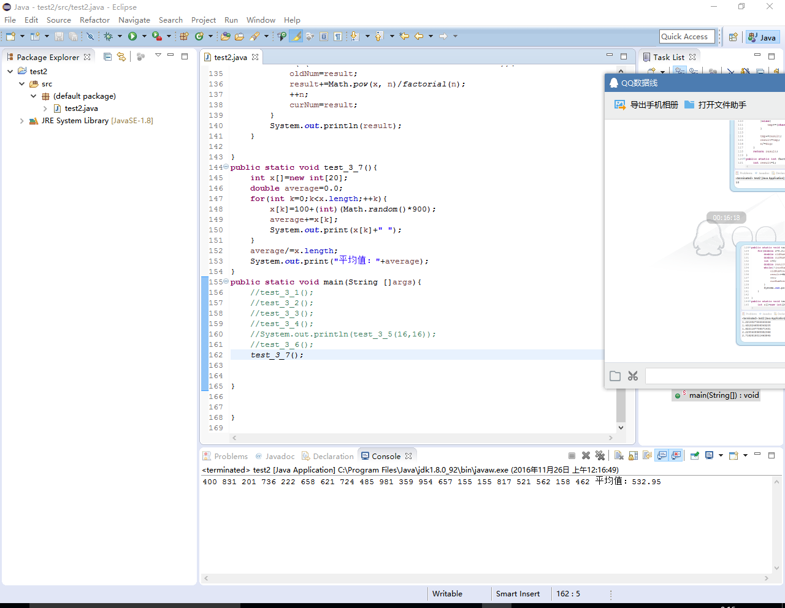
- 实验总结

